ANEXO
REQUISITOS TÉCNICOS de cONDIÇÕES DE USO DE RADIOFREQUÊNCIAS PARA OS SERVIÇOS DE RADIODIFUSÃO DE SONS E IMAGENS E DE RETRANSMISSÃO DE TELEVISÃO
Padrões de Transmissão

Os padrões de transmissão definem as características técnicas dos sinais gerados pelos transmissores dos Serviços de Radiodifusão de Sons e Imagens (TV) e de Retransmissão de Televisão (RTV).
Para o serviço analógico, tais padrões estão detalhados no Anexo I. Já a padronização para a transmissão digital é regida pelas normas da Associação Brasileira de Normas Técnicas - ABNT, referentes ao padrão do Sistema Brasileiro de Televisão Digital Terrestre (SBTVD-T) adotado no Brasil. Essas normas especificam o sistema de transmissão do SBTVD-T, compreendendo o sistema de codificação de canal e modulação, e descreve o processamento de sinal no modulador e os processos de demodulação na recepção.

Planos Básicos de Distribuição de Canais de Televisão

Para execução dos Serviços de Radiodifusão de Sons e Imagens (TV) e de Retransmissão de Televisão (RTV), utilizando as tecnologias analógica e digital, são definidos os seguintes Planos:
Plano Básico de Distribuição de Canais de Geração de Televisão Analógica (PBTV);
Plano Básico de Distribuição de Canais de Retransmissão de Televisão Analógica (PBRTV); e
Plano Básico de Distribuição de Canais de Televisão Digital (PBTVD).
O PBTVD inclui os canais de Radiodifusão de Sons e Imagens Digital (GTVD) e de Retransmissão de Televisão Digital (RTVD).
Os Planos Básicos de Distribuição de Canais de Televisão contêm a lista que identifica os canais distribuídos para as localidades brasileiras, fixando as seguintes informações:
Tipo de serviço;
UF e Município de outorga;
Canal de operação;
Classe de operação;
Coordenadas geográficas da estação;
Potência Efetiva Radiada (ERP) máxima (em kW);
Altura do centro geométrico do sistema radiante em relação à base da torre (em metros);
Diagrama do Contorno Protegido (de 5 em 5°); e
Categoria da estação (Principal, Complementar, Reserva, e outras que venham a ser criadas).
As estações de TV e RTV devem ser instaladas em local que assegure o atendimento dos requisitos mínimos de cobertura do município de outorga, estabelecidos no item 4.2, desde que a estação esteja dentro do contorno protegido do canal.
A Potência Efetiva Radiada (ERP) é calculada conforme fórmula descrita a seguir:

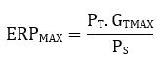

Onde:
P_{T}: Potência de operação do transmissor, em kW;
G_{TMAX}: Ganho máximo do sistema radiante, em vezes (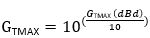); e
P_{S}: Perda total do sistema de transmissão, em vezes ().

A perda total do sistema de transmissão é composta pelo somatório das perdas na linha e das perdas em conectores e divisores de potência, conforme fórmula descrita a seguir:

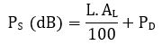
Onde:
L: Comprimento da linha de transmissão, em metros;
A_{L}: Atenuação da linha de transmissão, em dB/100 metros; e
P_{D}: Perdas em conectores e demais estruturas, em dB.

Serão submetidas ao processo de análise de viabilidade técnica e posterior Consulta Pública a inclusão de novos canais nos Planos Básicos de Distribuição de Canais de Televisão, conforme elencado no subitem 7.5, e as alterações técnicas dos referidos Planos que impliquem em mudança das características descritas nos itens 2.2.3 e 2.2.4 e subitens.
Transitoriamente, todas as entidades que cadastrarem as características técnicas de suas estações pela primeira vez, bem com as entidades com estações licenciadas que solicitarem alteração de suas características técnicas pela primeira vez após a vigência deste Ato de Requisitos Técnicos, serão submetidas ao processo de análise de viabilidade técnica e posterior Consulta Pública.
Nas demais solicitações de alteração das características técnicas das estações, caso a solicitação não altere a distância de qualquer das radiais em 5% ou mais, não será necessário o procedimento de alteração do Plano Básico.
Nesta condição, as características técnicas do canal no Plano Básico não serão alteradas, sendo as características técnicas da estação atualizadas na licença.
A Anatel poderá submeter ao processo de análise de viabilidade técnica outras alterações técnicas que julgar necessárias.
A alteração dos Planos Básicos de Distribuição de Canais deverá ser solicitada à Anatel mediante apresentação das características técnicas pretendidas, conforme procedimento estabelecido no item 7.

Contorno Protegido e Classificação dos Canais

O contorno protegido de um canal é o lugar geométrico dos pontos em que são obtidos os valores de campo estipulados na Tabela 1. Tais pontos devem ser tomados em radiais espaçadas em 5 graus, iniciando no azimute correspondente ao Norte Verdadeiro, que é considerado o azimute zero, com distâncias em relação ao local das coordenadas geográficas da estação, utilizando-se os valores de ERP para cada radial e a altura de referência em relação ao nível médio do terreno por radial, dada pela Recomendação UIT-R P. 1546.
Caso a informação de ERP por radial não esteja disponível, será considerada, em todas as direções, a máxima ERP da classe em que o canal esteja enquadrado, referenciado a uma altura de 150 metros sobre o nível médio do terreno.
Para a determinação do contorno protegido de canais em tecnologia analógica são utilizadas as curvas E(50,50) da Recomendação UIT-R P. 1546, que fornecem os valores de intensidade de campo excedidos em 50% dos locais durante 50% do tempo.
Para canais em tecnologia digital são utilizadas as curvas E(50,90), que fornecem os valores de intensidade de campo excedidos em 50% dos locais durante 90% do tempo. As curvas E(50,90) podem ser obtidas numericamente pela interpolação das curvas E(50,50) e E(50,10) da Recomendação UIT-R P. 1546, por meio do seguinte método:
E(50,90) = 2 x E(50,50) – E(50,10)

Para contornos resultando valores abaixo de 15 km, deve ser usado o método indicado na Recomendação ITU-R P. 1546. Caso a solução seja não monotônica, será adotada a maior distância obtida.

Tabela 1
Intensidade de Campo no Contorno Protegido (dBµV/m)
Campo em dBµV/m | Canal
Campo em dBµV/m | 2 a 6 | 7 a 13 | 14 a 51
Canais analógicos | 58 | 64 | 70
Canais digitais | -- | 43 | 51

Os canais de TV e RTV, em tecnologia analógica e digital, são classificados em Classe Especial, Classe A, Classe B e Classe C. As Tabelas 2 e 3 indicam os valores máximos de potência ERP, correspondentes a cada classe, a altura de referência em relação ao nível médio do terreno (HNMT) e as respectivas distâncias máximas ao contorno protegido.
A classe do canal é identificada pela radial de maior distância ao contorno protegido, exceto se esta radial terminar sobre um trajeto de água (oceanos, golfos, baías, grandes lagos, etc.) ou sobre território estrangeiro, cuja metodologia de obtenção consta detalhadamente no item 3.1.

Tabela 2
Classificação dos Canais Digitais em Função de suas Características Máximas
Classe | Canais | Máxima  Potência ERP | HMNT (m) | Distância Máxima ao Contorno Protegido (km)
Especial | 7 - 13  14 - 46  47 - 51 | 16 kW  80 kW  100 kW | 150 | 65,6  58,0  58,0
A | 7 - 13  14 - 51 | 1,6 kW  8 kW | 150 | 47,9  42,5
B | 7 - 13  14 - 51 | 0,16 kW  0,8 kW | 150 | 32,3  29,1
C | 7 - 13  14 - 51 | 0,016 kW  0,08 kW | 150 | 20,2  18,1

Tabela 3
Classificação dos Canais Analógicos em Função de suas Características Máximas
Classe | Canais | Máxima  Potência ERP | HMNT (m) | Distância Máxima ao Contorno Protegido (km)
Especial | 2 - 6  7 - 13  14 - 51 | 100 kW  316 kW  1.600 kW | 150 | 64,7  54,2  50,9
A | 2 - 6  7 – 13  14 - 51 | 10 kW  31,6 kW  160 kW | 150 | 42,1  36,3  35,2
B | 2 - 6  7 – 13  14 - 51 | 1 kW  3,16 kW  16 kW | 150 | 25,8  22,8  22,6
C | 2 - 6  7 – 13  14 – 51 | 0,1 kW  0,316 kW  1,6 kW | 150 | 15,0  13,1  13,2

Casos de estações de Classe Especial com alturas de antena ou ERP superiores às indicadas na Tabela 2, sem a correção proporcional necessária, são caracterizados como exceção no PBTVD. Em tais casos, os critérios de proteção definidos no item 5 serão aplicados até o limite máximo do contorno protegido definido para Classe Especial da Tabela 2.
Somente serão aprovados novos casos excepcionais, nos termos previstos no item 3.4, para emissoras que sejam autorizadas a funcionar em Classe Especial e com HNMT maior que 400 metros, desde que tecnicamente viáveis.
Nestas situações a potência máxima é de até 8.000 kW, referenciada a 150 metros de HNMT.
As estações de RTV operando em carácter secundário, em tecnologias analógica e digital, somente são classiﬁcadas em Classe C.

Área de Prestação do Serviço

A área de prestação do serviço dos canais de TV e de RTV, em tecnologias analógica e digital, corresponde à área delimitada pelo seu contorno protegido.
Para fins de planejamento de novas inclusões e alterações de canais no Plano Básico pelas entidades outorgadas, a cobertura da área de prestação do serviço deve ser projetada de forma a garantir o uso eficiente do espectro eletromagnético, atingindo pelo menos 70% da área dos setores censitários urbanos do município objeto do ato de outorga inserida no contorno protegido do canal. Tal avaliação se dá pela sobreposição da mancha, com intensidade de campo conforme a Tabela 1, gerada pelo método ponto-a-ponto da Recomendação UIT-R P.526 associado ao método [Assis, 1971] com os setores censitários urbanos, e pode ser obtida mediante a utilização de um único sistema de transmissão ou de um conjunto de estações.
O requisito de cobertura a que se refere o item 4.2 também é considerado atendido quando no mínimo 70% da população urbana do município objeto da outorga inserida no contorno protegido for coberta pelo conjunto de estações instalado no município de outorga.
Para a tecnologia analógica, o conjunto de estações deve ser composto por uma estação principal e por uma ou mais estações complementares.
No caso de canais em tecnologia digital, deve ser utilizada a rede de frequência única no conjunto de estações, com uma estação principal e uma ou mais estações complementares projetadas de forma a garantir o sincronismo em frequência, de conteúdo transmitido e no tempo, ou seja, dentro do intervalo de guarda, em toda área de prestação do serviço.
Para a avaliação prevista no item 4.2 será utilizada a base de setores censitários urbanos escolhida pala Anatel, que estará disponibilizada no endereço eletrônico da Agência.
Solicitações de alterações no Plano Básico de estações licenciadas podem ser isentas de atendimento do critério de cobertura estabelecido no item 4.2, desde que não alterem o canal ou a classe e estejam instaladas no município de outorga.
A área de prestação do serviço do canal, bem como a classe do canal, podem ser alteradas a partir das características técnicas da estação principal, com a comprovação da viabilidade técnica desta alteração.
A área de prestação do serviço do canal pode ser ampliada em função da instalação de estações complementares, dentro do limite da classe do canal determinado pela distância máxima ao contorno protegido das Tabelas 2 e 3 a partir das coordenadas geográficas da estação Principal, com a comprovação da viabilidade técnica desta ampliação.

Critérios de Proteção entre Canais

A proteção dos canais digitais e analógicos é assegurada quando, em seu contorno protegido, a relação entre o sinal do canal desejado e cada um dos sinais interferentes tiver, no mínimo, o valor indicado na Tabela 4, em função do tipo de interferência.
A proteção dos canais fica geograficamente limitada à área circunscrita pelo contorno protegido estabelecido pelo item 3.1.
Para fins de planejamento, o sinal interferente de canais analógicos e digitais é determinado pelo método da Recomendação UIT-R P.526, associado ao método [Assis, 1971].
Nos casos em que a informação de ERP por radial do canal interferente ou protegido não esteja disponível, será considerada uma antena ideal de referência, com no mínimo 40 metros de altura, cujo diagrama de radiação permita o atingimento da máxima ERP do canal em que a estação esteja enquadrada, referenciado a uma altura de 150 metros sobre o nível médio do terreno.
Duas ou mais estações são consideradas colocalizadas quando instaladas em estruturas de sustentação afastadas de até cinco quilômetros, mantido o afastamento de até 400 metros quando a colocalização envolver apenas canais analógicos. Nestes casos, aplicam-se as relações de proteção da Tabela 4, respeitadas a nota de rodapé relacionada.
Situações de interferência existentes no PBTVD não poderão ser agravadas por inclusões ou alterações de canais. Nesses casos, caberá análise comparativa entre a situação existente e a proposta.
A critério da Anatel, o desrespeito à relação de proteção para a inclusão ou alteração de canal poderá ser considerado como não impeditivo nos seguintes casos:
Em áreas urbanas de município já coberto por estação de programação idêntica, desde que a situação não ocorra no município para o qual o canal está sendo proposto.
Em regiões situadas fora dos limites definidos pelos setores censitários urbanos dos municípios incluídos no interior do contorno protegido do canal.
Para a avaliação dos itens 5.3.1.1 e 5.3.1.2 será utilizada a base de setores censitários urbanos escolhida pala Anatel, que estará disponibilizada no endereço eletrônico da Agência.
Poderá ser utilizado o diagrama radiante de referência das antenas receptoras para demonstrar a viabilidade técnica de uma situação específica, desde que em localidades onde haja concentração de estações transmissoras de TV e RTV, ou seja, onde em todos os pontos dentro do contorno protegido, determinado no item 3.1, nos quais a relação de proteção não seja respeitada, seja possível receber todas as estações dentro do ângulo de meia potência da antena receptora. Para tais cálculos, será aplicada a Recomendação ITU-R BT.419.

Tabela 4
Relações de Proteção (dB)
Tipo de Interferência | Canal Interferente | Canal Desejado = n
Tipo de Interferência | Canal Interferente | Analógico sobre Analógico | Analógico sobre Digital | Digital sobre Analógico | Digital sobre Digital
Cocanal | n | +45 | +7 | +34 | +19
Cocanal Decalado | n± | +28 | +7 | não aplicável | não aplicável
Canal Adjacente Superior | n+1 | -12 | -31 | -11⁽¹⁾ | -36⁽¹⁾
Canal Adjacente Inferior | n-1 | -6 | -31 | -11⁽¹⁾ | -36⁽¹⁾
Oscilador Local ⁽³⁾ | n±7 | -6 | não aplicável | não aplicável | não aplicável
Batimento de FI | n±8 | -12 | não aplicável | não aplicável | não aplicável
Frequência Imagem de Áudio | n+14 | -6 | não aplicável | não aplicável | não aplicável
Frequência Imagem de Vídeo | n+15 | +3 | não aplicável | não aplicável | não aplicável
(1) No caso de antenas colocalizadas, as estações são consideradas protegidas se forem
observadas as relações de proteção entre a potência ERP do canal desejado e a potência
ERP do canal interferente. Quando viabilizadas no mesmo município, os canais digitais
espaçados em 6 MHz devem obrigatoriamente estar colocalizados, em até 5 km.

Compatibilidade com Outros Serviços

Para as avaliações de compatibilidade com outros serviços, o cálculo do contorno protegido dos canais envolvidos deve ser realizado utilizando as curvas E(50,50) da Recomendação UIT-R P. 1546, no caso da tecnologia analógica, e as curvas E(50,90) da Recomendação UIT-R P. 1546, no caso da tecnologia digital.
O sinal interferente dos canais é determinado pelo método ponto-a-ponto da Recomendação UIT-R P.526, associado ao método [Assis, 1971].
Os estudos de viabilidade que envolverem o canal 6 deverão considerar a compatibilidade com emissoras de radiodifusão comunitária nos canais 198, 199 e 200. Neste caso, as distâncias mínimas exigidas entre os limites dos setores censitários urbanos dos municípios que possuem estações de radiodifusão comunitária e o contorno protegido dos canais de TV e RTV, referidas às classes dessas estações, são as indicadas na Tabela 5.

Tabela 5
Distâncias mínimas entre os limites dos setores censitários urbanos dos municípios que possuem estações de radiodifusão comunitária e o contorno protegido dos canais de TV e RTV.
Classe | Distância (km)
E | 33
A | 30
B | 27
C | 27

Os estudos de viabilidade que envolverem o canal 6 deverão avaliar a compatibilidade com estações de FM e RTR, considerando os casos de cocanal com os canais 171 a 200, de adjacência com os canais 169, 170, 201 e 202, e de batimento de FI dos canais 201 a 214 em receptores de TV.
Os estudos de viabilidade que envolverem o canal 5 deverão avaliar a compatibilidade com estações de FM e RTR, considerando os casos de cocanal com os canais 141 a 170, de adjacência com os canais 171 e 172, e de batimento de FI dos canais 171 a 184 em receptores de TV.
Para os casos de interferência cocanal, a proteção dos canais 5 e 6 será assegurada quando, no seu contorno protegido, a relação entre o sinal desejado (TV e RTV) e o sinal interferente (FM e RTR) tiver, no mínimo, o valor indicado na Tabela 6. A proteção dos canais de 141 a 197 será assegurada quando, no seu contorno protegido, a relação entre o sinal desejado (FM e RTR) e o sinal interferente (TV e RTV) tiver, no mínimo, o valor indicado na Tabela 7.

Tabela 6
Relações de proteção (sinal desejado/sinal interferente) cocanal em receptores de televisão analógica e FM ou RTR
Canal Interferente | Canal Desejado | Relação de Proteção (dB)
141 a 170 | 5 | 28
171 a 200 | 6 | 28

Tabela 7
Relações de proteção (sinal desejado/sinal interferente) cocanal em receptores de FM ou RTR e televisão analógica
Canal Desejado | Canal Interferente | Relação de Proteção (dB)
141 a 143 | 5 | 0
144 a 150 | 5 | 24
151 a 162 | 5 | 0
163 a 167 | 5 | 4
168 a 170 | 5 | 19
171 a 173 | 6 | 0
174 a 180 | 6 | 24
181 a 192 | 6 | 0
193 a 197 | 6 | 4

Para os cálculos de adjacência, os canais 5 e 6 de televisão são representados com ERP de 12% da máxima proposta no estudo, e a proteção será assegurada quando, no contorno protegido das emissoras de FM, a relação entre o sinal desejado e o sinal interferente tiver, no mínimo, o valor indicado na Tabela 8.

Tabela 8
Relações de proteção (sinal desejado/sinal interferente) para adjacências entre canais de TV/RTV e FM/RTR, protegendo o FM/RTR
Canal Desejado | Relação de Proteção (dB)
170/171/201 | 6
169/172/202⁽¹⁾ | -40
(1) A proteção ao Segundo Adjacente aplica-se, somente, para os casos em que os canais interferentes são de Classe Especial.

Para os casos de interferência por batimento de FI, a proteção dos canais 5 e 6 será assegurada quando, no seu contorno protegido, a relação entre o sinal desejado (TV e RTV) e o sinal interferente (FM e RTR) tiver, no mínimo, o valor indicado na Tabela 9.

Tabela 9
Relações de proteção (sinal desejado/sinal interferente) para batimento de FI em receptores de televisão analógica
Canal Interferente | Relação de Proteção (dB) | Canal Interferente | Relação de Proteção (dB)
201/171 | -1,0 | 208/178 | -20,5
202/172 | -3,8 | 209/179 | -20,5
203/173 | -6,5 | 210/180 | -20,5
204/174 | -9,5 | 211/181 | -20,5
205/175 | -12,0 | 212/182 | -22,0
206/176 | -16,5 | 213/183 | -22,5
207/177 | -20,5 | 214/184 | -25,0

No caso de interferências prejudiciais sobre serviços regularmente autorizados, causadas por emissões indesejáveis, estas devem ser reduzidas até a eliminação da interferência prejudicial.

Roteiros para elaboração de projetos técnicos

Alteração de Canais nos PBTVD, PBTV e PBRTV

Para a alteração de quaisquer dos parâmetros técnicos indicados no item 2.2, deverão ser apresentadas as características técnicas da situação pretendida para o canal, de acordo com os critérios técnicos estabelecidos neste documento.
Será disponibilizado no portal da Agência um guia contendo o procedimento administrativo para o encaminhamento de solicitações de alterações técnicas de canais dos Planos Básicos de Distribuição de Canais de Televisão.
Caso a alteração proposta amplie a cobertura da área de prestação do serviço do canal, por meio da utilização de estações complementares, estas são obrigatoriamente adicionadas na lista de estações do canal.
Para a alteração das características técnicas do canal deverá ser preenchido formulário específico, em sistema informatizado da Anatel, contendo as alterações pretendidas, conforme procedimento administrativo disponibilizado no portal da Agência.
Para canais que possuam mais de uma estação, a frequência somente poderá ser alterada de forma simultânea em todas as estações.
Nesta situação, o pagamento da TFI de cada estação libera a licença da estação e o Plano Básico é alterado.
Se o pagamento da TFI de alguma estação não for efetuado, esta estação será excluída do Plano Básico após dez dias do vencimento da TFI.

Inclusão de Canais nos Planos Básicos

O processo de análise de viabilidade técnica de inclusão de canais de Radiodifusão de Sons e Imagens Digital (GTVD) e de Retransmissão de Televisão Digital (RTVD) no Plano Básico de Distribuição de Canais de Televisão Digital (PBTVD) somente será avaliado pela Anatel por solicitação.
A Anatel avaliará as características necessárias para assegurar os critérios estabelecidos no item 4, caso a solicitação não inclua as características técnicas da estação necessárias para análise de viabilidade técnica.
Para fins de cálculos de viabilidade técnica, caso a solicitação não inclua as características técnicas, conforme subitem 7.5.1, a Anatel adotará como referência uma antena transmissora com diagrama de radiação horizontal omnidirecional, bem como um local de instalação adequado para o atendimento dos itens 4, 5 e 6.
A inclusão de canal RTVD, com reúso de canal, no PBTVD observará as seguintes condições:
Inviabilidade técnica de utilização do canal por outra entidade na localidade pretendida;
Emissão obrigatória de sinais idênticos aos emitidos pela estação GTVD ou RTVD cujo canal será reutilizado;
Existência de autorização de execução do serviço para a entidade que opera o canal primário a ser reutilizado.
Após a outorga, a entidade outorgada deverá apresentar as características técnicas da estação de modo a adequar os parâmetros técnicos de referência incluídos no PBTVD à situação proposta pela entidade outorgada. Nesses casos, deverão ser apresentadas as características técnicas pretendidas para o canal, conforme procedimentos estabelecidos pelos itens 7.1 a 7.4 e subitens.

Estações Transmissoras

A Estação Transmissora é constituída, basicamente, dos equipamentos de transmissão e dos respectivos sistemas radiantes, necessários para assegurar a prestação do serviço.
Todas as características técnicas das estações serão disponibilizadas pela Anatel.
Para emissão da licença da estação, a Anatel adotará as providências para ﬁns de cobrança da Taxa de Fiscalização da Instalação – TFI.
Uma estação é composta por:
Sistema Radiante;
Transmissor;
Abrigo; e
Equipamentos adicionais.
Consideram-se partes integrante do sistema radiante a antena, sua estrutura de sustentação e os dispositivos destinados a transferir a energia de radiofrequência do transmissor para a antena.
Sistema auxiliar
As entidades poderão ter em suas estações sistema auxiliar, que pode ser composto por:
Transmissor; e/ou
Sistema radiante.

Categoria da Estação

Principal
A primeira estação cadastrada em um canal de TV ou RTV é a estação principal.
Proporciona a maior cobertura dentre o conjunto de estações que compõem a cobertura do canal.
A partir do contorno protegido da estação principal são delimitadas as características das demais estações do canal.
Complementar
A entidade pode instalar estações complementares para cobertura de áreas de sombra da estação principal.
Os sinais emitidos pela estação complementar devem ser idênticos e simultâneos aos da estação principal.
As estações complementares devem ser instaladas de forma que o contorno protegido da estação complementar não ultrapasse, em nenhuma direção, a distância máxima ao contorno protegido correspondente à classe do canal, das Tabelas 2 e 3, a partir das coordenadas geográficas da estação principal.
O tipo de serviço das estações complementares faz parte do rol dos serviços ancilares aos serviços de radiodifusão e não se confunde com o tipo de serviço da estação principal.
Estações complementares podem ser cadastradas a qualquer tempo.
Caso a solicitação de uma estação complementar ocorra enquanto uma solicitação de inclusão ou alteração da estação principal ainda não estiver concluída, estas solicitações são obrigatoriamente vinculadas e somente podem ser concluídas conjuntamente.
Reserva
A entidade pode instalar estação reserva para situações emergenciais que impliquem o impedimento de operação da estação.
A estação reserva deve ser instalada em coordenadas geográficas diferentes da estação principal, dentro do contorno protegido da estação principal e o contorno protegido da estação reserva deve estar contido no contorno protegido da estação principal.
A estação reserva somente pode entrar em operação em situações de caso fortuito, de força maior, ou por outro motivo de impedimento de uso das demais estações.
O tipo de serviço da estação reserva é o mesmo da estação principal.
A estação reserva pode ser cadastrada a qualquer tempo.

Sistema Radiante

O local em que o sistema radiante é instalado determina as coordenadas geográficas da estação.
O sistema radiante pode ser composto por um ou mais elementos de antena, com polarização horizontal, circular ou elíptica e a distância do centro geométrico deste sistema em relação ao solo define a altura do sistema radiante da estação.
O diagrama de radiação horizontal, ou diagrama de azimute, deverá estar no formato de representação polar. Já o diagrama de radiação vertical, ou diagrama de elevação, deverá estar no formato de representação retangular.
A inclinação de feixe, ou beam tilt, é a inclinação mecânica ou elétrica do feixe de radiação e o valor angular abaixo da linha do horizonte deve ser considerado como positivo. No diagrama de radiação vertical, ou diagrama de elevação, o valor do módulo do campo elétrico normalizado (E_{V}/E_{MAX}) no ângulo correspondente à inclinação estará à direita do zero do respectivo Diagrama, quando E_{V}/E_{MAX} é igual a 1 (0 dB).
Para a inclinação de feixe mecânica, o beam tilt não será igual para todos os azimutes, devendo ser aplicadas as seguintes equações para a determinação da inclinação mecânica:
Para sistemas propostos com inclinação elétrica de lóbulo principal superior a 5°, o fabricante deverá declarar a factibilidade de implementação. A declaração do fabricante ou laudo de ensaio da antena devem ser mantidos com a documentação da estação, atestando a conformidade do sistema com as características apresentadas.
Quando a inclinação de lóbulo principal for mecânica, não se aplica a exigência estabelecida no item 8.11.2
No diagrama de radiação horizontal, ou diagrama de azimute, o azimute do zero da antena corresponde ao valor, em graus em relação ao Norte Verdadeiro, que representa a direção para a qual está apontado fisicamente o sistema radiante.
No diagrama de radiação horizontal, ou diagrama de azimute, a leitura dos valores, normalizados ou em dB, do módulo do campo elétrico deverá ser feita de 5 em 5 graus, iniciando no azimute correspondente ao Norte Verdadeiro, que é considerado o azimute zero, totalizando, assim, setenta e duas radiais, independentemente do tipo do sistema radiante utilizado.
No diagrama de radiação horizontal, ou diagrama de azimute, caso seja necessário, a conversão dos valores do módulo do campo elétrico normalizado para o módulo do campo elétrico em dB deverá usar a seguinte fórmula:
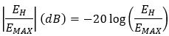
No diagrama de radiação vertical, ou diagrama de elevação, caso haja inclinação do feixe, ou beam tilt, a conversão do valor do módulo do campo elétrico normalizado para o módulo do campo elétrico em dB, no ângulo de inclinação, deverá usar a seguinte fórmula:
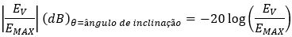
Na instalação do sistema radiante, deverão ser observadas as seguintes condições:
Caso a instalação do sistema radiante implique a implantação de nova estrutura de sustentação, a distância entre o sistema radiante da estação transmissora ou retransmissora de televisão digital e o monopolo vertical de uma emissora de radiodifusão sonora em onda média deve ser de, pelo menos, três vezes o comprimento de onda (λ) da emissora de radiodifusão sonora, quando a altura física da estrutura metálica que sustenta o sistema radiante da estação transmissora de televisão digital for superior a 0,125λ ou superior à metade da altura do monopolo vertical;
Caso a condição descrita no subitem 8.16.1 não seja satisfeita, deverá ser elaborado estudo técnico comprovando que a deformação total do diagrama horizontal de radiação da estação de radiodifusão sonora que utiliza monopolo vertical não é superior a 2 dB;
O sistema radiante da estação de televisão digital não deve obstruir o cone de proteção das antenas transmissoras ou receptoras de microondas. O cone de proteção é deﬁnido como um cone circular reto com vértice no foco da parábola do enlace, com altura de 1.000 metros e base de 175 metros de diâmetro, cujo eixo é uma linha que une os centros dessas antenas; e
Deve ser observado o atendimento às normas relativas à proteção dos aeródromos sempre que a instalação do sistema radiante implicar implantação de nova estrutura de sustentação ou aumento da altura física de estrutura existente.
Equipamentos Transmissores

Os equipamentos transmissores a serem utilizados nas estações de televisão e de retransmissão deverão operar em conformidade com os requisitos mínimos estabelecidos por regulamentação específica da Anatel.
A potência de operação dos equipamentos transmissores de cada estação deverá ser indicada.

Linhas de Transmissão

A linha de transmissão utilizada e suas características técnicas deverão ser indicadas, em especial a atenuação, em dB/100m, na frequência de operação da estação.
São admitidas perdas em conectores de até 0,5 dB. As demais estruturas, por padrão, têm zero dB de atenuação, sendo que casos com atenuações superiores deverão ser comprovadas pelo engenheiro habilitado.

Instrumentos e Demais Equipamentos

As estações de Classes Especial e A devem ter disponível uma carga artificial com mesma impedância da linha de transmissão e com potência e frequência compatíveis com a de seu transmissor. Deve possuir um VSWR menor ou igual 1:1,1.
A entidade deverá ter disponíveis os instrumentos de medição, monitoração e controle e demais equipamentos necessários para assegurar o atendimento aos requisitos técnicos estabelecidos neste Regulamento.
Os equipamentos definidos nos subitens 8.20 e 8.21 poderão ser compartilhados entre as entidades que utilizam a mesma infraestrutura de instalação.

Ensaios Prévios
Será permitida a instalação provisória de equipamentos, a ﬁm de possibilitar a realização de ensaios prévios destinados a comprovar as condições técnicas do local para a instalação deﬁnitiva da estação.
A autorização para ensaios prévios não constitui qualquer direito à instalação deﬁnitiva da estação.
A autorização para os ensaios prévios será emitida pela Anatel mediante requerimento da interessada, observadas as seguintes condições:
A potência de operação do equipamento utilizado deverá ser a mínima necessária para a realização satisfatória dos testes, sem causar interferências; e
Deve ser utilizada a mesma frequência consignada à estação de TV ou RTV.
O prazo máximo de duração dos ensaios será de trinta dias, prorrogável por igual período.

Operação das Estações

Na operação das estações devem ser obedecidas as tolerâncias individuais de cada parâmetro técnico aplicadas pela fiscalização da Agência, no momento da medição das grandezas:
Potência de saída do transmissor: ±10%.
Altura do centro geométrico da antena: ±5%.
Azimute de apontamento da antena: ±5°.
Coordenadas Geográficas: ±1’’.

ANEXO I – padrões de transmissão dos sinais gerados pelos transmissores e retransmissores de televisão aNALÓGICA

- Os padrões de transmissão definem os sinais gerados pelos transmissores e retransmissores de televisão. Eles englobam as características técnicas de modulação analógica, exploração de imagem, sincronização e canalização e estão de acordo com as Recomendações aplicáveis do UIT-R.

Padrão M (TV monocromática)

- As Tabelas 1, 2, e 3 e as Figuras 1, 2, e 3, apresentam as características para os sistemas de TV monocromática.

Tabela 1
Características do sinal de vídeo
Número de linhas por quadro | 525
Número de campos por segundo | 60
Relação de entrelaçamento | 2/1
Número de quadros por segundo | 30
Número de linhas de exploração por segundo | 15.750
Relação de aspecto | 4/3
Sequência de exploração | Da esquerda para a direita e de cima para baixo
Valor presumido para o gama do cinescópio de referência e para o qual os sinais de vídeo são pré-corrigidos | 2,2
Largura nominal da faixa de vídeo | 4,2 MHz

Tabela 2
Características de radiofrequência
Largura nominal do canal | 6 MHz
Frequência da portadora de áudio em relação à portadora de vídeo | + 4,5 MHz
Extremidade inferior do canal em relação à portadora de vídeo | - 1,25 MHz
Largura nominal da faixa lateral principal | 4,2 MHz
Largura nominal da faixa lateral residual | 0,75 MHz
Atenuação mínima da faixa lateral residual | 20 dB (-1,25 MHz)  42 dB (-3,58 MHz)
Tipo de emissão e polaridade da modulação de vídeo | C3F negativa
Nível de sincronismo em percentagem do pico da portadora | 100%
Nível de apagamento em percentagem do pico da portadora | 75 % ± 2,5%
Diferença entre o nível de preto e o nível de apagamento em percentagem do pico da portadora | 4,68% ± 1,56%
Nível do branco de referência em percentagem do pico da portadora | 12,5% ± 2,5%
Tipo de modulação de áudio | F3E
Desvio de frequência | ± 25 kHz
Pré-ênfase | 75 µs
Relação entre as potências efetivas radiadas de vídeo (Pv) e de áudio (Pa) | de 8/1 a 10/1

Tabela 3
Características de sincronismo
Período de linha | H | 63,5 µs
Apagamento horizontal | 0,16 a 0,18 H | 10,2 a 11,4 µs
Pórtico posterior | 0,14 a 0,16 H | 8,9 a 10,2 µs
Pórtico anterior | 0,02 a 0,04 H | 1,27 a 2,54 µs
Pulso de sincronismo horizontal | 0,066 a 0,09 H | 4,19 a 5,7 µs
Tempo de transição (10-90%) do pulso de apagamento horizontal | 0,01 H | 0,64 µs
Tempo de transição (10-90%) do pulso de sincronismo horizontal | 0,004 H | 0,25 µs
Período de campo | 262,5 H | 16,667 µs
Apagamento vertical | (19 a 21) H + 10,7 µs | 1,217 a 1,34 ms
Tempo de transição (10-90%) dos pulsos de apagamento vertical | 0,1 H | 6,35 µs
Duração da 1ª sequência de pulsos equalizadores | 3 H | 0,19 ms
Duração do trem de pulsos de sincronismo vertical | 3 H | 0,19 ms
Duração da 2ª sequência de pulsos equalizadores | 3 H | 0,19 ms
Duração dos pulsos equalizadores | 0,036 a 0,04 H | 2,29 a 2,54 µs
Duração de cada pulso constituinte do trem de pulsos de sincronismo vertical | 0,416 a 0,44 H | 26,4 a 28 ms
Intervalo entre os pulsos do trem de pulsos de sincronismo vertical (base do serrilhado) | 0,06 a 0,88 H | 3,8 a 5,6 µs
Tempo de transição (10-90%) dos pulsos equalizadores e dos pulsos constituintes do trem de pulsos de sincronismo vertical | 0,004 H | 0,25 µs

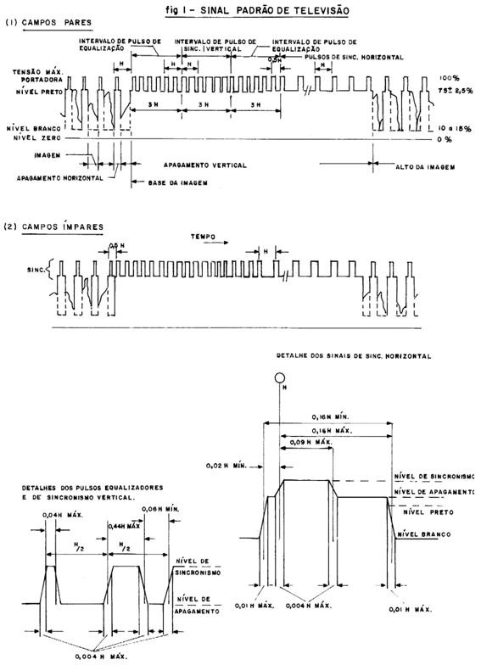
Figura 1 - Sinal Padrão de Televisão

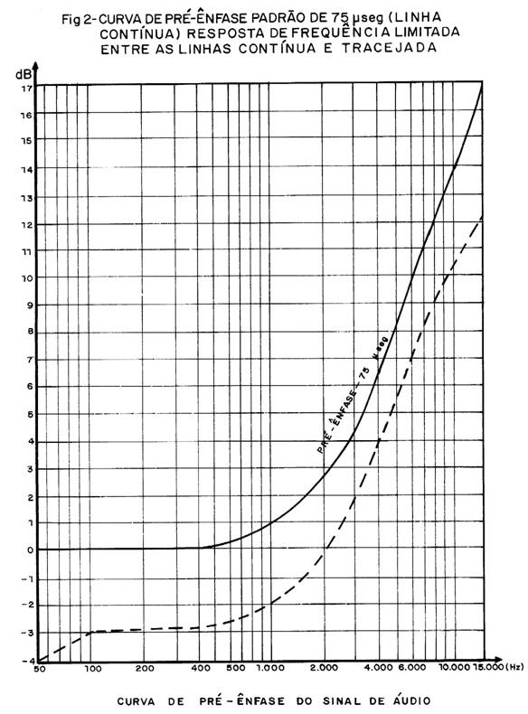
Figura 2 - Curva de Pré-ênfase.

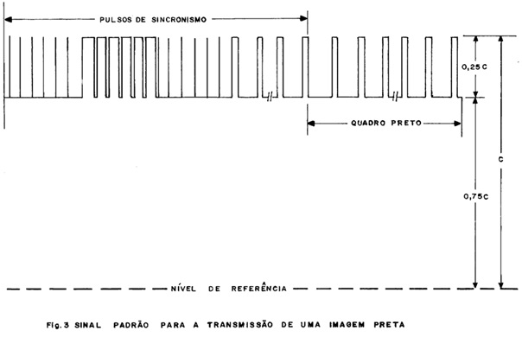
Figura 3 - Sinal Padrão para a transmissão de uma imagem preta.

Sistema PAL-M (TV a cores)

- As características para o Sistema PAL-M de TV a cores, são as mesmas do sistema monocromático, com as adaptações e modificações constantes das Tabelas 4 e 5 (com figura associada), e das Figuras 4, 5, 6 e 7.

Tabela 4
Características do sinal de vídeo
Frequência da Sub-portadora de cor (Fsc) | Fsc = 3575611,49 ± 10 Hz
Limite das faixas laterais do sinal de crominância | Superior = Fsc + 0,6 MHz  Inferior = Fsc - 1,3 MHz (nominal)
Salva de Sub-portadora (sincronismo de cor):  Duração | 9 ciclos ± 1 (2,52 µs ± 0,28 µs)
Início | 5,8 µs ± 0,1 após a borda de ataque dos pulsos de sincronismo horizontal
Nível pico a pico | 4/10 da diferença entre os níveis do branco de referência e de apagamento (40 UNV)
Fase em relação ao eixo de modulação de E’u  Campos - I e II  Campos - III e IV | Linhas pares: -135°
 | Linhas ímpares: +135°
 | Linhas pares: +135°
 | Linhas ímpares: -135°
Tolerância de fase θ | ± 1°
Supressão | As salvas de Sub-portadora serão omitidas durante 11 linhas de cada intervalo de apagamento vertical, de maneira a garantir que a fase da primeira e da última salva de qualquer campo seja sempre positiva (+ 135°)
Frequência de linha (Fh) | Fh = 4 FSC / 909
Equação do sinal de vídeo composto a cores  Onde:  Em = tensão total do sinal de vídeo composto (excluídos os pulsos de sincronismo)  Ey = tensão do componente de luminância de Em  E’r, E’g e E’b = tensões dos sinais de cores primárias | Em = E’y + E’u sen Wsc t ± E’v [cos (Wsc t ± θ)]  Onde:  E’y = 0,299 E’r + 0,587 E’g + 0,114E’b  E’u = 0,493(E’b - E’y)  E’v = 0,877 (E’r - E’y)  (O sinal antes de E’v cos Wsc t é positivo (+) durante as linhas ímpares dos campos I e II e durante as linhas pares dos campos III e IV como no sincronismo de cor)
Largura de faixa dos sinais diferença de cor: E'v e E'u | 1,3 MHz a –2 dB  3,6 MHz a –20 dB
Coordenadas de cromaticidade (C.I.E – 1931) das cores primárias e do branco de referência |  | X | Y
 | R (vermelho) | 0,67 | 0,33
 | G (verde) | 0,21 | 0,71
 | B (azul) | 0,14 | 0,08
 | Iluminante C | 0,310 | 0,316
Retardo de grupo | -170 ns em 3,58 MHz (vide Figura 6)

Tabela 5
Características de sincronismo
Período nominal de linha (H) | H = 909 / 4 Fsc - ( 63,5555 µs )
Apagamento horizontal | 10,9 ± 0,2 µs - medido a um nível de +4 UNV
Término do pórtico posterior | 9,4 ± 0,2 µs - medido entre um ponto a 50% da borda de ataque do pulso de sincronismo horizontal (-20 UNV) e o fim do apagamento horizontal (+4 UNV)
Pórtico anterior | 1,5 ± 0,1 µs - medido do início do apagamento horizontal ( +4 UNV ) a 50% da borda de ataque do pulso de sincronismo horizontal ( -20 UNV )
Pulso de sincronismo horizontal | 4,7 ± 0,1 µs - medido entre os pontos à 50% das bordas de ataque e de descida ( níveis -20 UNV )
Período nominal de campo | 16.683 µs
Duração dos pulsos equalizadores | 2,3 ± 0,1 µs
Intervalo entre os pulsos do trem de pulsos de sincronismo vertical (base do serrilhado) | 4,7 ± 0,1 µs -medido no nível -4 UNV

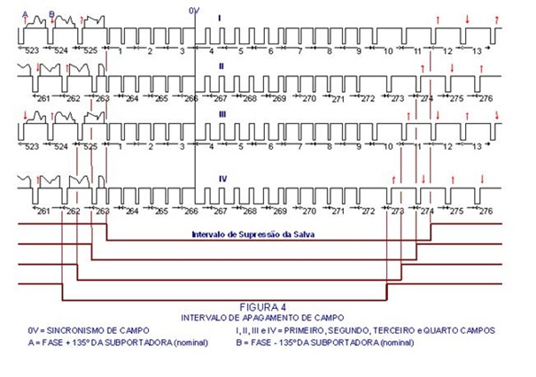
Figura 4 – Intervalo de apagamento de campo.

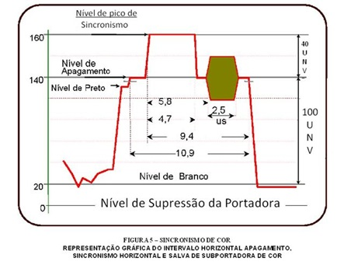
Figura 5 – Sincronismo de cor.

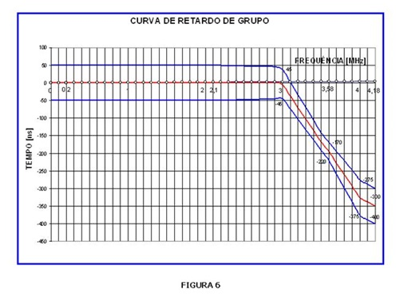
Figura 6 – Curva de retardo de grupo.

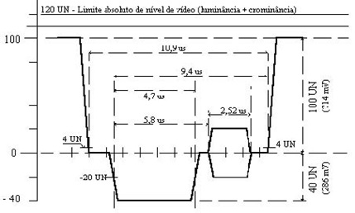
Figura 7 – Limite absoluto de nível de vídeo.
Nota: Quando a portadora de vídeo é modulada por um sinal de vídeo padrão de acordo com este Regulamento, as relações da escala padrão de vídeo com as medidas convencionais de modulação serão as seguintes:

Nível | Escala Padrão | Percentagem de modulação
Supressão da portadora | 120 UNV | 0 %
Referência de branco | 100 UNV | 12,5 %
Nível de apagamento | 0 UNV | 75 %
Nível de sincronismo | -40 UNV | 100 %

Sistema de transmissão multiplexada de áudio

4. Além do canal principal, o sistema de transmissão multiplexada de áudio deverá permitir a transmissão simultânea dos seguintes canais secundários, cuja ocupação no espectro é identificável na figura do Anexo II:
a) Um canal de áudio (E-D) para efeito de estereofonia, com modulação AM-DSB-SC, cuja Sub-portadora fique situada em 2Fh;
b) Um sinal piloto de estereofonia na frequência de Fh;
c) Um segundo canal de áudio para programa monofônico (SAP - "second audio program") com modulação FM, cuja Sub-portadora fique localizada na frequência de 5 Fh;
d) Um canal de dados ou voz com modulação FM, cuja Sub-portadora se situe em 6,5 Fh.

4.1. Características técnicas:

4.1.1. Tipo de emissão: 73K0F9WWF

4.1.1.1. Canal Principal Monofônico (ou E+D)
Máxima frequência modulante: 15 kHz
Desvio máximo da portadora principal: ± 25 kHz
Pré-ênfase: 75 ms

4.1.1.2. Canal Estereofônico (ou E-D)
Máxima frequência modulante: 15 kHz
Desvio máximo da portadora principal: + 50 kHz
Desvio de pico da portadora principal para o piloto: ± 5 kHz
Pré-ênfase: sistema DBX

4.1.1.3. Segundo Canal De Áudio Para Programa (SAP)
Máxima frequência modulante: 10 kHz
Desvio máximo da portadora principal: ± 15 kHz
Desvio máximo da Sub-portadora: ± 10 kHz
Pré-ênfase: sistema DBX

4.1.1.4. Canal de Dados ou Voz
Dados:
Máxima frequência modulante: 1,5 kHz
Desvio máximo da portadora principal: ± 3 kHz
Desvio máximo da Sub-portadora: ± 3 kHz
Tipo de modulação da Sub-portadora: FSK (Frequency Shift Keying)
Pré-ênfase: 250 ms
Voz:
Máxima frequência modulante: 3,4 kHz
Desvio máximo da portadora principal: ± 3 kHz
Desvio máximo da Sub-portadora: ± 3 kHz
Tipo de modulação da Sub-portadora: FM
Pré-ênfase: 150 ms

4.1.1.5. A separação entre canais na transmissão estereofônica deve ser maior do que 20 dB e a relação sinal/ruído por modulação em frequência quando se injeta 400 Hz apenas no canal esquerdo (E), provocando um desvio de 16,7 kHz no modo Estéreo e 10 kHz no modo SAP, deve ser de, pelo menos, 65 dB.
4.1.1.6. A distorção harmônica total das frequências de áudio do sistema de transmissão, a 100% de modulação, deve ser menor do que 0,5 % e 1% respectivamente, para o modo Estéreo e SAP;
4.1.1.7. A diafonia do canal estereofônico causada por um sinal de 1 kHz a 100% de modulação no canal SAP, e vice-versa, deve ser melhor que 45 dB.
4.1.1.8. O emprego do sistema DBX nos modos Estéreo e SAP deve permitir a redução de ruído, fornecendo uma pré-ênfase variável, e um aumento na dinâmica do sinal de áudio através de dois compressores/expansores que atuem, não só no ganho de sinal, mas também no espectro de frequências por ele ocupado.

